**Исследование структуры полимер-керамических материалов после плазменного воздействия**

***Добрица И.И.1,2, Ерёмин С.А. 1,2, Аникин В.Н. 1,2***

*Студент, 2 курс магистратуры*

*1Национальный исследовательский технологический университет «МИСИС», институт новых материалов и нанотехнологий, Москва, Россия*

*2Институт металлургии и материаловедения им. А.А. Байкова Российской академии наук, Москва, Россия*

*E-mail: vaniq_q@mail.ru*

Одним из важных направлений развития космической техники является изучение верхних слоев атмосферы, в том числе ионосферу. Одним из методов зондирования атмосферы на высоте от 50 км и выше является запуск метеорологических ракет, который является дорогостоящим [1]. Снижение стоимости возможно за счет разработки новых материалов и подбора подходящих режимов технологических процессов производства.

Целью представленной работы была разработка полимер-керамического материала для изготовления ракетных сопел для метеорологических и геофизических методом 3D-печати.

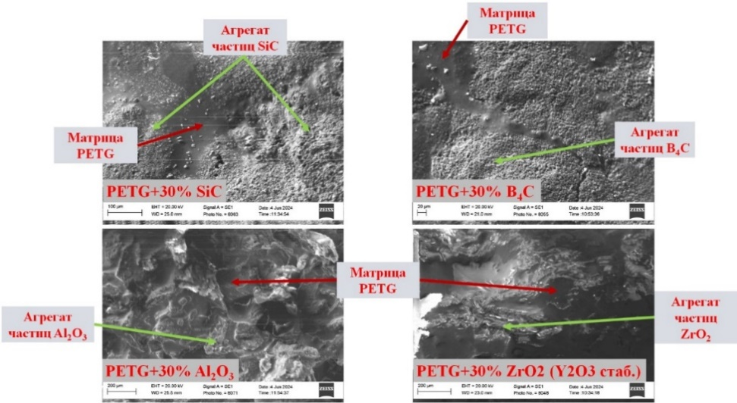Изготовление образцов включало получение композиционного порошка PETG + армирующие частицы механическим смешиванием в шаровой мельнице в разных концентрациях, выплавку филамента на экструдере и изготовление образцов, изготовление гранул и горячее прессование. Режимы получения филамента подбирали на основании исследования смачиваемости компонентов и расплава полимера. Полученные печатью образцы подвергались воздействию плазмы водяного пара при 2000 °C в течение 20 секунд. В ходе эксперимента были зафиксированы значения потери массы образцов до и после воздействия, а также получены СЭМ изображения микроструктур образцов.

Рис. 1. СЭМ-изображения микроструктуры образцов.

Показано, что примененные для армирования оксидные (Al2O3, ZrO2) и карбидные (B4C, SiC) частицы имеют высокую смачиваемость расплавом аморфного PETG. Содержание введенных в материал частиц выше 30 об. % (рис. 1) приводит к образованию пористых спечённых структур. Также, было установлено, что наибольшей эффективностью из рассматриваемых обладают материалы с введенным B4C.

**Литература**

1. Иванников, Д. А. Особенности радиомониторинга ионосферы с воздушных носителей и комплекс для его реализации / Д. А. Иванников, А. Г. Полякова // Проблемы и перспективы развития авиации, наземного транспорта и энергетики "АНТЭ-2015" : Материалы конференции/ КНИТУ-КАИ – Казань: Издательство "Бриг", 2015. – С. 645-650. – EDN UYDNGX.